

Millenium SmartECOcontrol

Конвекционный электрический обогреватель

Инструкции по установке и эксплуатации

Чтобы получить максимальное удовольствие от своего изделия, внимательно прочтите данное руководство и сохраните его, чтобы обращаться к нему в будущем.
Содержание:
Технические характеристики 3
Рекомендации относительно установки на стене 4
Подключение к электросети 230 В – 50 Гц 7
Местоположение обогревателя 9
Эксплуатация 9
Обслуживание 15
Гарантия 15
Сертификация продукции 15

Технические характеристики

 | Мощность (Вт) | Ток  (A) | Высота (мм) | Ширина (мм)
Medium
00M206.3.SEAJ | 1000 | 4,3 | 470 | 489
00M206.5.SEAJ | 1500 | 6,5 | 470 | 649
00M206.7.SEAJ | 2000 | 8,7 | 470 | 849
Vertical
00M206.3.SEAJ | 1000 | 4,3 | 680 | 409
00M206.5.SEAJ | 1500 | 6,5 | 680 | 569
00M206.7.SEAJ | 2000 | 8,7 | 470 | 769
Low
00M206.3.SEAJ | 1000 | 4,3 | 360 | 649
00M206.5.SEAJ | 1500 | 6,5 | 360 | 849
00M206.7.SEAJ | 2000 | 8,7 | 360 | 1129

Рекомендации относительно установки на стене
Данный обогреватель готов к установке и снабжен кронштейном для монтажа на стене и гибким шнуром питания. Чтобы отсоединить от нагревателя кронштейн, нажмите вниз на расположенные вверху кронштейна пружинные зажимы, используя для этого пальцы или отвертку. Закрепите кронштейн на стене с помощью подходящих крепежных материалов в соответствии с типом (пластик, кирпич, ...) стены.
Используйте 4 шурупа диаметром не больше 5,5 мм. Установите обогреватель на кронштейн и зафиксируйте его с помощью зажимов.

Не устанавливайте нагреватель на пути прохождения воздушного потока. Это может привести к нарушению нормальной работы датчика температуры.

МОДЕЛЬ LOW

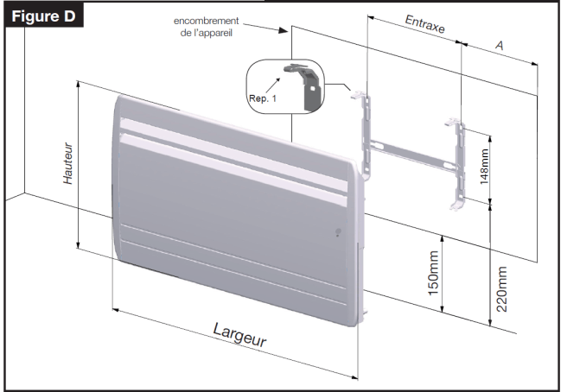
Расстояние между центрами крепежных отверстий: 1000 Вт: 248 мм, 1500 Вт: 405 мм, 2000 Вт: 535 мм
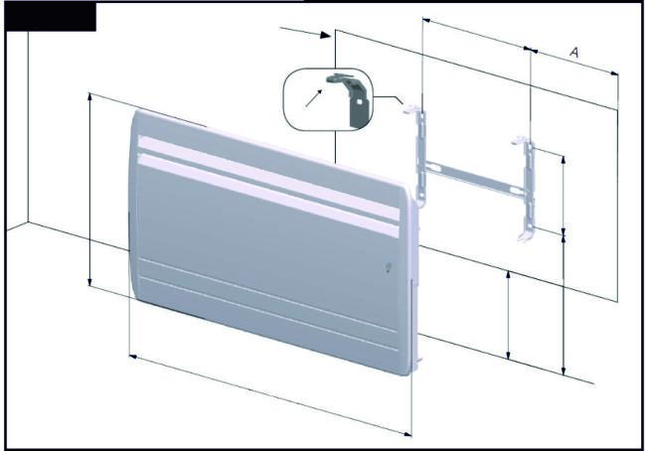
Межцентровое расстояние
Рис. D
Ширина
Зажим 1
Габариты обогревателя
.
220мм
150мм
148мм
Высота

МОДЕЛЬ MEDIUM

Расстояние между центрами крепежных отверстий: 1000 Вт: 208 мм, 1500 Вт: 248 мм, 2000 Вт: 405 мм
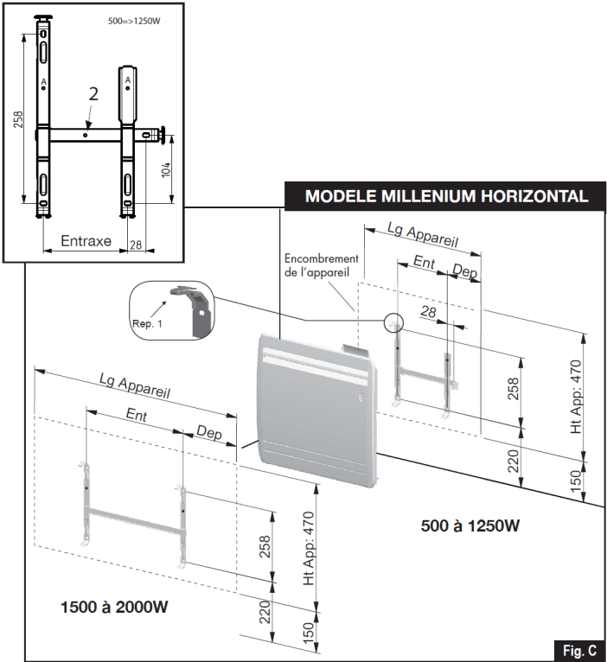
Глубина: 1000 Вт: 140 мм, 1500 Вт: 226 мм, 2000 Вт: 221 мм
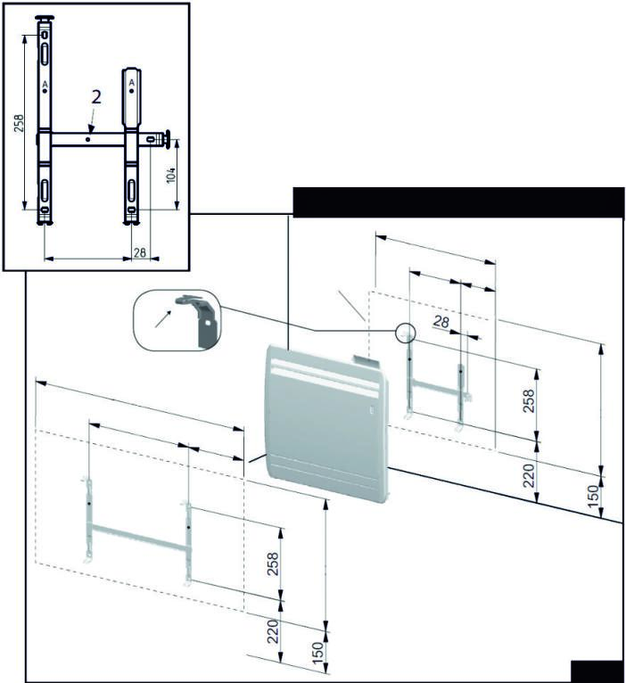
Межцентровое расстояние
Высота: 470
От 1500 до 2000Вт
От 500 до 1250Вт
Высота: 470
Межцентровое расстояние
Глубина
Длина
Габариты обогревателя
МОДЕЛЬ MILLENIUM HORIZONTAL
500=>1250Вт
Межцентровое расстояние
Длина обогревателя
Глубина
Рис. C
Зажим 1

МОДЕЛЬ VERTICAL

Расстояние между центрами крепежных отверстий: 1000 Вт: 128 мм, 1500 Вт: 208 мм, 2000 Вт: 320 мм
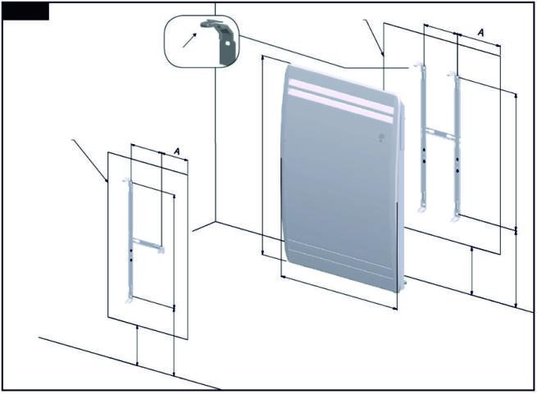
Межцентровое расстояние
Межцентровое расстояние
Габариты обогревателя
680мм
Рис. E
Габариты обогревателя
Зажим 1
Длина обогревателя
220мм
220мм
150мм
150мм
468мм
468мм
Другие мощности
500 => 1000Вт
220мм
150мм
Другие мощности

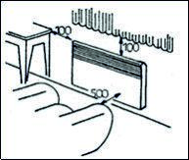
Важно
Рис. 4

Обогреватель не должен располагаться непосредственно под электрической розеткой (требование стандарта EN 60335.2.30).
Любое препятствие, например, тюлевые занавески
Для обеспечения максимальной эффективности данный обогреватель должен устанавливаться на стене на расстоянии минимум 100 мм, максимум 150 мм от пола. Это необходимо для того, чтобы через вентиляционные отверстия обогревателя проходило нужное количество воздуха. Также очень важно, чтобы свободное пространство сверху и с боков обогревателя было не меньше 100 мм, а перед обогревателем – не меньше 500 мм (рис. 4). Это необходимо для того, чтобы нагретый воздух не поступал назад в обогреватель и вследствие этого не происходило срабатывания тепловой защиты.
Мебель, расположенная напротив обогревателя
Рис. 2


ПРЕДУПРЕЖДЕНИЕ: ЧТОБЫ ИЗБЕЖАТЬ ПЕРЕГРЕВА ОБОГРЕВАТЕЛЯ, НЕ НАКРЫВАЙТЕ ЕГО ПОКРЫВАЛОМ
При срабатывании тепловой защиты происходит автоматическое отключение обогревателя. Чтобы сбросить тепловую защиту, просто выключите обогреватель, а затем устраните причину ее срабатывания. После этого снова включите обогреватель. Через несколько минут произойдет сброс тепловой защиты, и обогреватель начнет нормально работать.
Данный электроприбор не предназначен для использования детьми и лицами с нарушениями физических, сенсорных или умственных способностей, а также лицами, не обладающими достаточным опытом и знаниями, если они не находятся под наблюдением или не проинструктированы лицом, отвечающим за их безопасность. Не разрешайте детям играть с электроприбором.

Подключение к электросети 230 В – 50 Гц
Данный обогреватель укомплектован гибким шнуром питания, предназначенным только для настенной установки обогревателя. Подсоединение шнура питания к электроприбору должно выполняться квалифицированным электриком.
Коричневый провод (фаза) должен подсоединяться к фазе электросети.
Синий провод (нейтраль) должен подсоединяться к нейтрали электросети.
Соединения должны выполняться в смонтированной на стене соединительной коробке, расположенной за обогревателем. Запрещается использовать электрическую вилку.
В линии электропитания должен быть установлен пакетный автоматический выключатель с размыкающим контактом 3 мм. Также должно быть установлено устройство защитного отключения (УЗО) на 30 мА.
По соображениям безопасности гибкий шнур питания никогда не должен ремонтироваться и модифицироваться. В случае повреждения шнура питания он должен быть заменен. Замена шнура питания должна выполняться утвержденным сотрудником сервисной службы.

Данный электроприбор НЕ ДОЛЖЕН заземляться. Если не используется дистанционный программатор, не подсоединяйте черный провод (это провод управления).

Если провод управления подсоединен, то по нему подаются следующие сигналы: 0 В для установки режима Комфорт, 230 В для установки режима Экономный (температура на 3,5°C ниже чем для режима Комфорт), минус 115 В для установки режима Защита от замораживания, и плюс 115 В для отключения обогревателя.

Местоположение ОБОГРЕВАТЕЛЯ
Данный обогреватель может устанавливаться в любом месте, включая Зону 2 в ванной комнате (рис. 5) в соответствии с местными строительными правилами и нормами. Несмотря на то, что данный обогреватель имеет двойную электрическую изоляцию и не требует подключения заземления, при установке в ванной комнате он должен располагаться таким образом, чтобы человек, находящийся в ванне или стоящий под душем, не смог дотянуться до органов управления обогревателя.
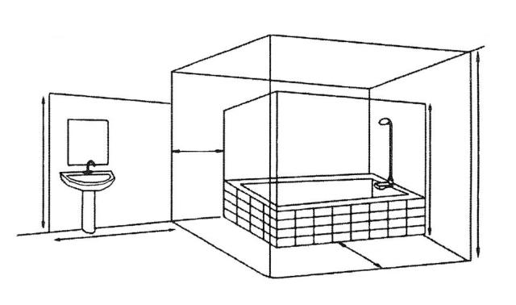
3.00м
2.25м
0.60м
Рис. 5

ЭКСПЛУАТАЦИЯ
2.25м
0.60м
2.40м
ЗОНА 2
ЗОНА 1
ЗОНА 3
- чтобы включить: нажмите кнопку On/Stop (Вкл./Выкл.). Загорается зеленый светодиод
- чтобы выключить: нажмите кнопку On/Stop. Загорается оранжевый светодиод и дисплей гаснет
- отрегулируйте температуру с помощью кнопок + и –
чтобы запомнить эту температуру, нажмите кнопку SmartEcoControl
- появляется, когда работает нагревательный элемент

Кнопка Manual (Ручной):
Позволяет выбрать режим работы Комфорт, Экономный или Защита от замораживания.
Для установки температуры при работе в режимах Комфорт или Экономный:
Нажмите кнопку Manual и удерживайте ее в нажатом положении до тех пор, пока на дисплее не появится CONF (КОМФОРТ) или ECO (ЭКОНОМНЫЙ). Чтобы увидеть выбранную температуру, нажмите на мгновение кнопку + или –.
Чтобы изменить температуру, нажмите кнопку Manual и удерживайте ее в нажатом положении в течение 3 с, пока на дисплее не начнет мигать температура, установленная для режима Комфорт или Экономный. Чтобы изменить температуру, нажмите кнопку + или –. Примечание: температура для режима Экономный не может превышать 19°C.
Для запоминания температуры нажмите кнопку SmartEcoControl и удерживайте ее в нажатом положении в течение 3 с.
Для того, чтобы переключить обогреватель в режим Экономный (например, если в помещении не будет людей менее, чем 24 часа), нажмите кнопку Manual и удерживайте ее в нажатом положении до тех пор, пока на дисплее не появится ECO.

Режим защиты от замораживания (Поддерживается температура 7°C):
Чтобы переключиться в режим Защиты от замораживания (например, если в помещении не будет людей более 24 часов), нажмите кнопку Manual и удерживайте ее в нажатом положении до тех пор, пока на дисплее не появится HG.

светодиод Вкл./Выкл.
потребление электроэнергии
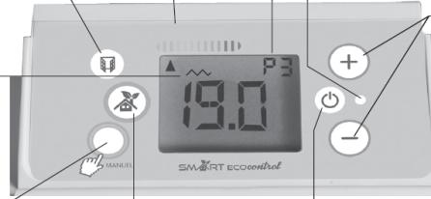
программа
открытое окно
установка
нагрев

ручной
SmartEcoControl
вкл./выкл.

кнопка Вкл./Выкл.: при нажатии на дисплее появляется установленная температура. Чтобы температура исчезла с дисплея, нажмите эту кнопку еще раз.

кнопка Открыто окно: в случае резкого понижения температуры в комнате (чаще всего, при открывании окна) обогреватель выключается, и начинает мигать символ окна. Чтобы снова включить обогреватель, нажмите эту кнопку.
Чтобы активировать эту функцию, нажмите данную кнопку и удерживайте ее в нажатом положении до тех пор, пока не появится соответствующий символ.
Чтобы отключить эту функцию, нажмите данную кнопку и удерживайте ее в нажатом положении до тех пор, пока этот символ не исчезнет.

потребление электроэнергии: от зеленого (19°C) до красного (24°C)

программа: либо 1 из 3 фиксированных программ (P1 – P3), либо настраиваемые программы (P4 – P5)

кнопка SmartEcoControl: при выполнении управления со смартфона используйте эту кнопку для включения режима автоматического управления в соответствии с выбранной программой и для выбора режимов «открытое окно», «регистрация отсутствия», регулирования температуры

установка: для установки температуры в комнате используйте кнопки + и –

регистрация отсутствия: эта функция автоматически активируется в режиме управления SmartEcoControl.
Через полчаса температура уменьшается на 1°C. Еще через полчаса температура уменьшается еще на 1°C. Еще через полчаса обогреватель переходит в режим Экономный (температура на 3,5 °C ниже, чем для режима Комфорт). Эта функция может быть выключена.

замок от детей: чтобы заблокировать (появляется символ ключа) или разблокировать (символ ключа исчезает) обогреватель, одновременно нажмите кнопки + и –

Установка времени:

Нажмите кнопки SmartEcoControl и Открыто окно: на дисплее отображается время.

Чтобы создать программу, нужно установить время.
Заводская установка: 00.00.
Если обогреватель находился в выключенном состоянии более 12 часов, выполните установку времени.

Введите режим программирования с помощью одновременного нажатия кнопок SmartEcoControl и Открыто окно и удерживания их в нажатом положении в течение 3 с .
Нажмите кнопку + или – и выберите ON. Для подтверждения нажмите кнопку Manual. На дисплее отображается символ Pr (программа).
Нажмите кнопку + или – и выберите Hr (час).
Установите час с помощью кнопки + или –. Для подтверждения нажмите кнопку Manual.
Установите минуты с помощью кнопки + или – Для подтверждения нажмите кнопку Manual.

Установка дня недели:
Установите день недели (LU = понедельник, Ma = вторник, ME = среда, JE = четверг, VE = пятница, SA = суббота, DI = воскресенье) с помощью кнопки + или – и подтвердите установку с помощью нажатия кнопки Manual.
Для выхода из режима программирования нажмите кнопку Manual и удерживайте ее в нажатом положении до тех пор, пока на дисплее на появится слово Exit (Выход) Затем нажмите кнопку Manual.

Дополнительные функции:
Нажмите кнопку Manual и выберите функцию: -
- Back light (Задняя подсветка): I = задняя подсветка дисплея в течение 10
секунд
O = постоянная задняя подсветка дисплея

- BUZZ (Звуковой сигнал) I = нажатие любой кнопки на панели
управления сопровождается звуковым сигналом
O = звуковой сигнал не подается

- °C I = °C
O = °F (градусы Фаренгейта)

- ENCA I = комфортная температура не может
изменяться на +/-2°C
O = без ограничения

Установка программы:

Имеется возможность назначить 1 из 3 имеющихся фиксированных программ или одну из 3 регулируемых программ для каждого дня недели.

Программы устанавливают только периоды работы обогревателя в режимах Комфорт и Экономный.

Нажмите одновременно кнопки Открыто окно и SmartEcoControl и удерживайте их в нажатом положении в течение 3 с.
На дисплее появляется ON (ВКЛ.) или OFF (ВЫКЛ.). Выберите ON с помощью кнопки + или –.
Для подтверждения выбора нажмите кнопку Manual.
На дисплее отображается символ Pr (программа). Нажмите кнопку Manual.
Выберите день недели и нажмите кнопку Manual.
Выберите нужную программу (от P1 до P6) и нажмите кнопку Manual.
На дисплее появляется Pr.
Выберите Exit (Выход) и нажмите кнопку Manual.

1/ Фиксированные (неизменяемые) программы:

с 17 до 23
с 5 до 9
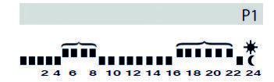
С понедельника по пятницу

С понедельника по пятницу

P1: Режим Комфорт от 5 до 9 часов и от 17 до 23 часов
0h

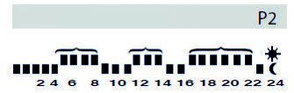
P2: Режим Комфорт от 5 до 9 часов + от 12 до 14 часов + от 17 до 23 часов
с 5 до 9

с 12 до 14
с 17 до 23

0h

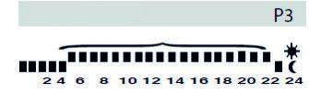
В выходные дни
P3: Режим Комфорт от 5 до 23 часов (удобен для выходных дней)
с 5 до 23

0h

2/ Изменяемые программы

Имеются три программы, которые могут изменяться: P4 – P5 – P6.

Нажмите одновременно кнопки Открыто окно и SmartEcoControl и удерживайте их в нажатом положении в течение 3 с.
На дисплее появляется ON (ВКЛ.) или OFF (ВЫКЛ.). Выберите ON с помощью кнопки + или –.
Для подтверждения выбора нажмите кнопку Manual.
На дисплее отображается символ Pr (программа). Нажмите кнопку Manual.
Выберите нужную программу (P4 или P5 или P6) с помощью кнопки + или – и нажмите кнопку Manual.

Для каждой из этих программ можно изменять время начала и время окончания каждого периода с помощью кнопки + или –.
Каждое изменение нужно подтверждать с помощью нажатия кнопки Manual.

Как обеспечить отображение на дисплее обогревателя той же температуры, которую показывает термометр?
Нужно установить температуру для режима Комфорт в диапазоне от 17 до 23°C.
Закройте двери и окна и подождите, пока температура не стабилизируется (не менее 6 часов). В комнате в это время не должно быть никаких перемещений.
Термометр должен располагаться в центре комнаты на расстоянии 120 см от пола (не на мебели).
Обогреватель должен работать в режиме Комфорт.
Нажмите кнопку Manual и удерживайте ее в нажатом положении в течение 3 с.
На дисплее мигает показание температуры: отрегулируйте ее с помощью кнопок + и –. Для подтверждения нажмите кнопку Manual.
Появляется NON (Нет). Температура в комнате не стабилизировалась.

Обслуживание

Обогреватель требует минимального обслуживания. Для удаления пыли с поверхности обогревателя используйте мягкую ткань; для удаления пятен грязи используйте влажную ткань. Никогда не пользуйтесь абразивными чистящими средствами, так как они могут повредить полиэфирное покрытие.
Рекомендуется периодически очищать вентиляционные отверстия с помощью пылесоса с установленной на нем мягкой щеткой, так как забивание вентиляционных отверстий пылью приводит к перегреванию обогревателя и его отключению в результате срабатывания реле тепловой защиты.
Любой доступ к внутренним компонентам обогревателя должен выполняться квалифицированным специалистом, при этом обогреватель должен быть отсоединен от электросети.

ГАРАНТИЯ

Обогреватель поставляется с гарантией на 2 года. Поэтому замена неисправных деталей и ремонт обогревателя должны выполняться квалифицированным специалистом, утвержденным производителем или его представителем. Невыполнение этого требования приводит к ОТМЕНЕ ГАРАНТИИ.
Производитель оставляет за собой право отвергнуть гарантийную претензию, которая, по его мнению, является ложной.

Обслуживание по гарантии ограничивается заменой изделия или его ремонтом на месте установки (по выбору продавца). При этом замена деталей изделия, которые признаны дефектными, выполняется бесплатно. Данная гарантия исключает стоимость работ и транспортные расходы, а также любые требования относительно компенсации убытков, связанных с выходом из строя изделия.
После получения от продавца согласия на замену дефектных деталей покупатель должен в течение 15 дней отправить эти детали продавцу. При этом детали должны быть правильно упакованы, и должна быть выполнена предоплата их обратной пересылки. Продавец не оплачивает работу, связанную с разборкой и сборкой изделия.
Гарантия распространяется только на изделия, которые используются по их прямому назначению и правильно эксплуатируются. Гарантия не распространяется на события, которые классифицируются как чрезвычайные или форс-мажорные, а также на замену или ремонт деталей, подвергшихся естественному износу, вышедших из строя вследствие неправильного обращения, внесения несанкционированных изменений в конструкцию изделия, неправильной установки изделия, неправильного обслуживания изделия, а также невыполнения при эксплуатации изделия рекомендаций изготовителя.
Срок действия гарантии – 2 года. Начало гарантийного периода соответствует дате выставления счета-фактуры. В случае неопределенности относительно даты начала действия гарантии, максимальный период гарантии не может превышать гарантийный период, вычисленный на основании даты производства изделия, более, чем на шесть месяцев.
Ремонты и замены, выполненные по гарантии, не продлевают срок действия первоначальной гарантии и не приводят к выдаче новой гарантии.

ПРИМЕЧАНИЕ: При первом включении обогревателя или при включении обогревателя, который до этого длительное время находился в выключенном состоянии (например, в летние месяцы), вы можете почувствовать слабый запах гари. Это нормальное явление, и через несколько минут этот запах исчезнет. Если запах гари не исчезает, выключите обогреватель и выясните причину.

СЕРТИФИКАЦИЯ ПРОДУКЦИИ
Товар сертифицирован на территории таможенного союза органом по сертификации:
«Группа Промышленной Безопасности»

Адрес:
РФ,105082, г.Москва,ул. Большая Почтовая, д.26В,стр.1,каб.30(513)

Фактический адрес:
РФ,121087,г.Москва,ул. Барклая,д.6 стр.3 тел:8(985)129-83-98

Товар соответствует требованиям:
ТР ТС 004/2011 «О безопасности низковольтного оборудования»
ТР ТС 020/2011 «Электромагнитная совместимость тезнических средств»

№ сертификата
№ RU C-FR. АБ36.В.00369

Срок действия:
С 11.09.2018 по 04.09.2023
(при отсутствии копии нового сертификата в коробке, спрашивайте копию у продавца)

Изготовитьель:
“ Noirot S.A.S”
Адрес : 107 Boulevard Ney 75018, Paris, France

« Нуаро С.А.С»
Адрес: 75018, Франция,Париж, Б-р Ней, д.107

Предприятие Изготовитель:
«Noirot»
Адрес: Zone industrielle, 8 rue Ampere, 02000 Laon, France

«Нуаро»
Адрес: 02000, Франция ,г.Лан ,Промышленная зона ,ул. Ампер д.8.

Импортер:
Общество с ограниченной ответственностью «НУАРО»
107497 ,Россия, г.Москва, ул.Амурская д.9/6 стр.3 кабинет.2
Тел: 8(499)944-49-73 (70)
Email: Info@noirotrf.ru

